Supplementary Note (Bridge‑A): Real connectome benchmark на коннектоме Mushroom Body личинки дрозофилы

Цель. Проверить, даёт ли CRN‑подобный Stage‑I (в модели: GKSL‑динамика с дефазировкой kappa) преимущество по критерию селекции (Selectivity_end) и энергетической эффективности (InfoPerCost) на реальной топологии коннектома.
Данные и сборка графа. Из CSV (матрица связности + celltypes) формируется ориентированный взвешенный граф G (nx.DiGraph). Вес ребра (weight) — число синаптических контактов; применён порог по весу w_min=3.
Сформированы две версии топологии:
• core: только PNs→KCs и KCs→MBONs (feed‑forward скелет).
• extended: core + MBINs/MB‑FBNs/MB‑FFNs и рекуррентные связи.
Сводка графа (extended). N_nodes=553, N_edges=3875, total_weight=33017. celltype counts: KCs=144, MB-FBNs=106, MB-FFNs=42, MBINs=26, MBONs=48, PNs=187.
Формулировка benchmark. Выбираются множества Source/Target/Distractor и строится активный подграф (active_nodes) как объединение вершин в пределах max_hops=4. К узлам Target и Distractor подключаются два абсорбирующих стока sink_T и sink_D.
Параметры прогона (mode=extended). k_source=10, k_target=5, max_hops=4; sim: gamma=1.0, eta_sink=1.0, T_max=10.0; kappa_grid={0.001,…,10}. Активный подграф: N_nodes=243, N_edges=1765.

Модели динамики.
1) Classical_CRW: dp/dt = Q p на ориентированном графе с нормировкой p(u→v)=w(u→v)/Σ_out w(u→·), масштабирование gamma, абсорбции в sink_T/sink_D со скоростью eta_sink.
2) GKSL_GKSL: dρ/dt = −i[H,ρ] + D_deph(kappa) + D_sinks(eta_sink). H = −gamma·L_sym (симметризованный лапласиан из p(u→v)); D_deph(kappa) — затухание off‑diagonal элементов; стоки — jump‑операторы |sink⟩⟨node| для Target и Distractor.

Метрики и целевые функции.
• P_sink_T_end, P_sink_D_end; Selectivity_end = P_sink_T_end / P_sink_D_end.
• coverage_end = P_sink_T_end + P_sink_D_end; precision_end = P_sink_T_end / coverage_end.
• throughput_total_end = coverage_end / T_max; throughput_correct_end = P_sink_T_end / T_max; throughput_net_end = (P_sink_T_end − P_sink_D_end)/T_max.
• Utility = P_sink_T_end − λ·P_sink_D_end.
• InfoPerCost = Utility / (coverage_end + χ), χ — «энергетический налог» Stage‑I (в единицах стоимости одной абсорбции).

Результаты (mode=extended).
Classical_CRW @ T_end: P_sink_T_end=0.237423, P_sink_D_end=0.270308, Selectivity_end=0.878344.
kappa | P_sink_T_end | P_sink_D_end | Selectivity_end | coverage_end | precision_end | throughput_total_end | throughput_correct_end | throughput_net_end | Utility_lam1 | InfoPerCost_lam1_chi0.01
0.001 | 0.0131869 | 0.0112194 | 1.17536 | 0.0244063 | 0.540306 | 0.00244063 | 0.00131869 | 0.000196745 | 0.00196745 | 0.057183
0.003 | 0.013173 | 0.0111944 | 1.17676 | 0.0243674 | 0.540601 | 0.00243674 | 0.0013173 | 0.000197867 | 0.00197867 | 0.0575741
0.01 | 0.0131242 | 0.0111074 | 1.18158 | 0.0242316 | 0.541617 | 0.00242316 | 0.00131242 | 0.000201689 | 0.00201689 | 0.058919
0.03 | 0.0129824 | 0.0108648 | 1.19491 | 0.0238471 | 0.5444 | 0.00238471 | 0.00129824 | 0.00021176 | 0.0021176 | 0.0625637
0.1 | 0.0124676 | 0.0100804 | 1.23683 | 0.022548 | 0.552938 | 0.0022548 | 0.00124676 | 0.000238729 | 0.00238729 | 0.0733468
0.3 | 0.0110138 | 0.00828899 | 1.32873 | 0.0193028 | 0.570582 | 0.00193028 | 0.00110138 | 0.000272485 | 0.00272485 | 0.0929893
1 | 0.0073566 | 0.00484007 | 1.51994 | 0.0121967 | 0.603165 | 0.00121967 | 0.00073566 | 0.000251654 | 0.00251654 | 0.113374
3 | 0.00301267 | 0.00167398 | 1.79971 | 0.00468665 | 0.64282 | 0.000468665 | 0.000301267 | 0.00013387 | 0.0013387 | 0.0911507
10 | 0.000479914 | 0.000228816 | 2.09738 | 0.000708729 | 0.677146 | 7.08729e-05 | 4.79914e-05 | 2.51098e-05 | 0.000251098 | 0.023448

Оптимизация/выбор kappa. Unconstrained Selectivity_end может выбрать вырожденную точку с очень малой фиксацией (coverage_end≈0). Для публикации рекомендуется явно фиксировать (i) ограничение на P_sink_T_end или (ii) λ в Utility, и в любом случае показывать coverage_end/throughput.
• best_by_Selectivity_end (unconstrained): kappa=10.0, Selectivity_end=2.097, P_sink_T_end=0.00048, coverage_end=0.000709.
• best_by_Selectivity_end with P_sink_T_end ≥ 0.01: kappa=0.3, Selectivity_end=1.329, P_sink_T_end=0.011, P_sink_D_end=0.00829.
• best_by_Selectivity_end with P_sink_T_end ≥ 0.005: kappa=1.0, Selectivity_end=1.520, P_sink_T_end=0.00736, P_sink_D_end=0.00484.
• best_by_Selectivity_end with P_sink_T_end ≥ 0.001: kappa=3.0, Selectivity_end=1.800, P_sink_T_end=0.00301, P_sink_D_end=0.00167.
• best_by_Selectivity_end with P_sink_T_end ≥ 0.0001: kappa=10.0, Selectivity_end=2.097, P_sink_T_end=0.00048, P_sink_D_end=0.000229.
• best_by_Utility (λ=0): kappa=0.001, Utility=0.0132, P_sink_T_end=0.0132, P_sink_D_end=0.0112, Selectivity_end=1.175.
• best_by_Utility (λ=1): kappa=0.3, Utility=0.00272, P_sink_T_end=0.011, P_sink_D_end=0.00829, Selectivity_end=1.329.
• best_by_Utility (λ=2): kappa=10.0, Utility=2.23e-05, P_sink_T_end=0.00048, P_sink_D_end=0.000229, Selectivity_end=2.097.
• best_by_InfoPerCost (λ=1, χ=0.01): kappa=1, InfoPerCost=0.113, Utility_lam1=0.00252, coverage_end=0.0122.

Фигуры (автоматически). Сгенерированы графики зависимости Selectivity_end/фиксации/Utility/InfoPerCost от kappa.
Selectivity_end vs kappa. (A6_selectivity_vs_kappa.png)
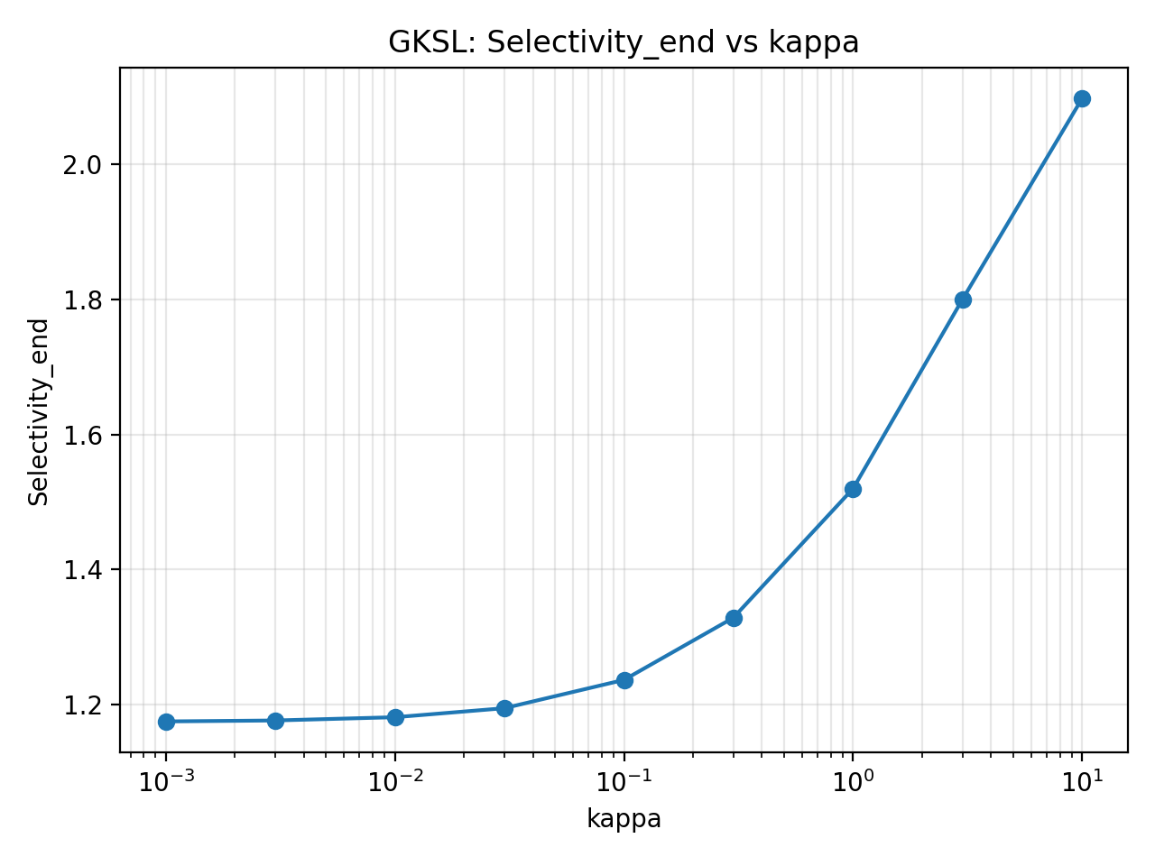
P_sink_T_end, P_sink_D_end, coverage_end vs kappa. (A6_fixation_vs_kappa.png)
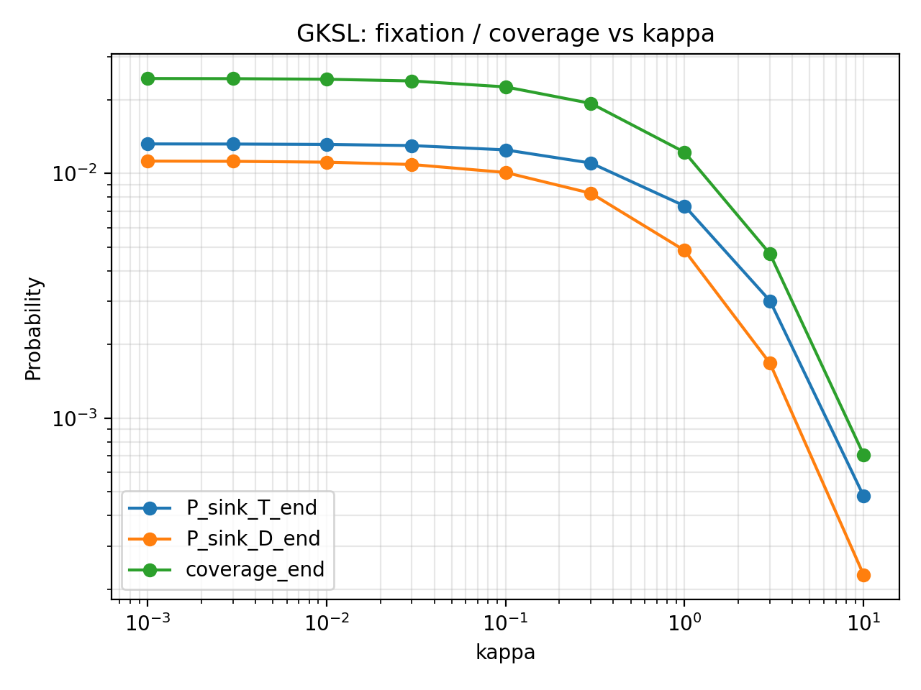
Utility(λ=1) vs kappa. (A6_utility_vs_kappa.png)
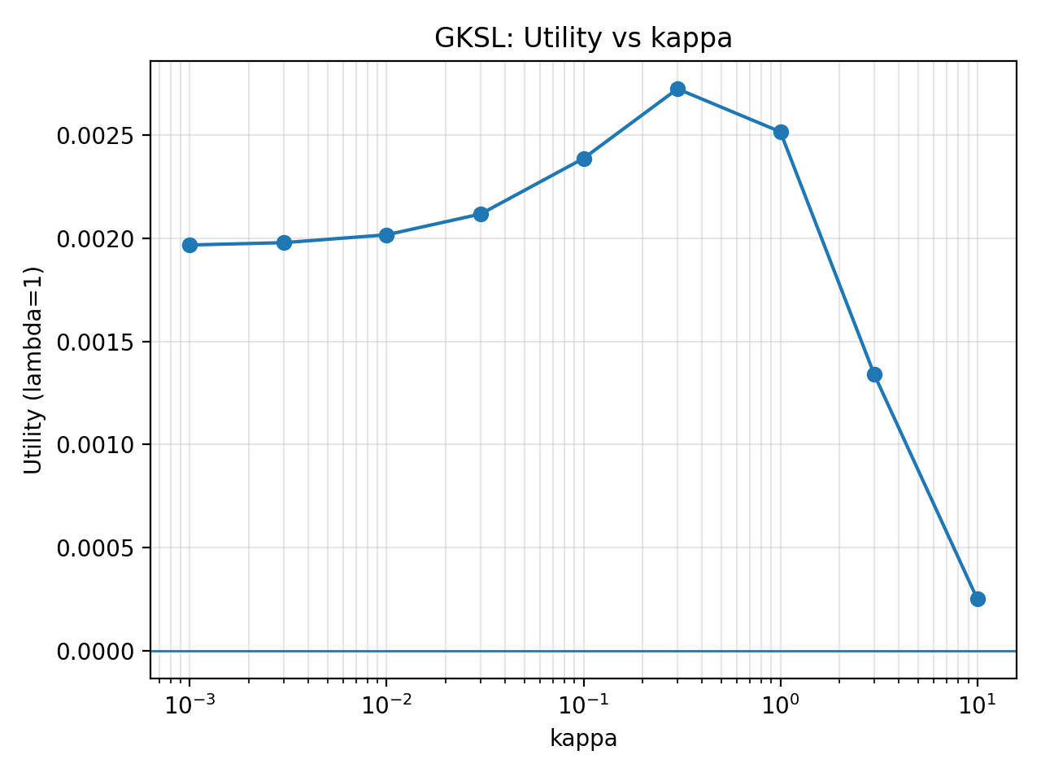
InfoPerCost(λ=1) vs kappa при разных χ. (A6_info_per_cost_vs_kappa.png)
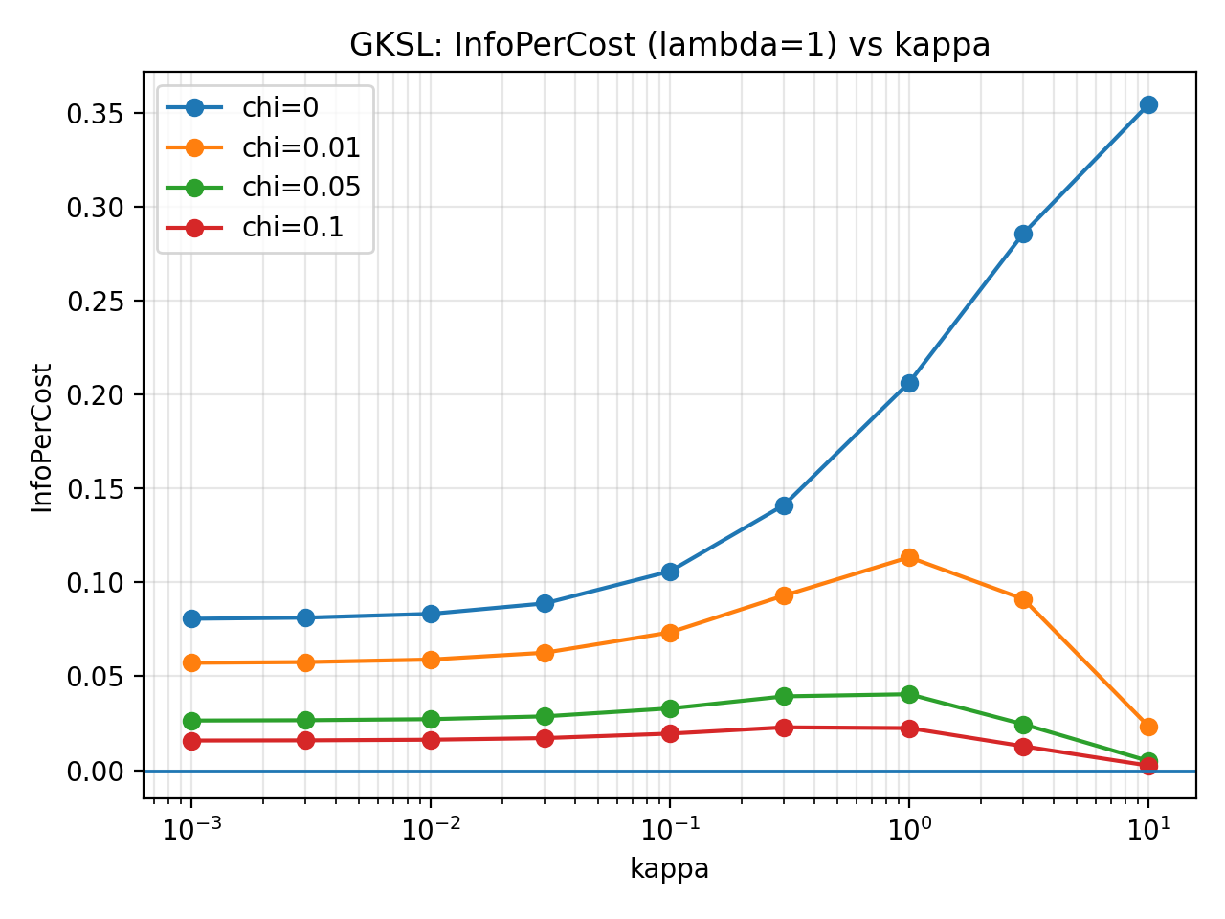
precision_end vs coverage_end (kappa‑аннотации). (A6_precision_vs_coverage.png)
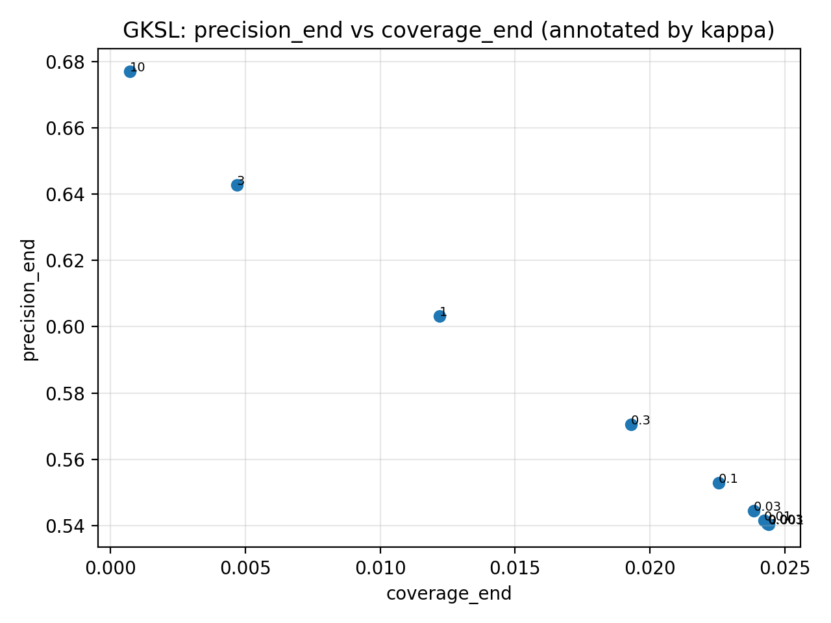

Ограничения.
1) GKSL‑модель включает H+дефазировку, без явных некогерентных jump‑переходов по рёбрам; при росте kappa возникает Zeno‑замедление (падение coverage_end).
2) В данном прогоне disorder.kind='none'; ENAQT‑эффект в «грязном субстрате» напрямую не проверен.
3) Source/Target/Distractor выбраны эвристически (top‑k по весам); требуется sensitivity‑анализ по выбору множеств и параметрам eta_sink/T_max.

Следующий шаг. Включить диагональный disorder (E_i~U[−ε,+ε]) и повторить (kappa, ε)‑sweep на том же активном подграфе с теми же метриками Utility и InfoPerCost.

